ПРАКТИЧЕСКОЕ ЗАНЯТИЕ №3
Тема: Команды Accemblera сложения, вычитания, пересылки, передачи управления
Цель работы: приобрести практические навыки по работе с командами ассемблера
Краткие теоретические сведения:
mov приёмник, источник – команда пересылки данных. Копирует содержимое источника в приёмник, источник не изменяется. Например: mov ax, 1 присваивает регистру ax значение 1
add приёмник, источник – выполняет сложение приёмника и источника, результат заносится в приёмник. Источник не изменяется. Но зато меняются флаги
sub приёмник, источник – вычитает источник из приёмника, результат заносит в приёмник
cmp операнд1, операнд2 – по сути вычитание операнда2 из операнда1, только операнды не меняется (команда меняет только флаги). С помощью этой команды обычно выполняются условные переходы (самый очевидный способ)
jmp метка – безусловный переход на метку. Например: jmp m; Используется очень часто. По сути, выполняет то же самое действие, что и goto в Паскале
JGE/JNL | больше или равно/не меньше
У команд перехода один операнд метка
Not нет операций
Порядок выполнения работы:
- Перепишите задание в тетрадь.
- Составьте блок схему, Напишите программу на си
- Сделайте ассемблерную вставку
- Перепишите код в тетрадь
- Перепишите тестовый пример в тетрадь
Варианты заданий:
№ варианта | Задание
1 | Если а >10 res a+10 иначе b-5
2 | Если а >b res a² иначе b+2
3 | Если а >100 res a+b иначе a-5
4 | Если а >2 res a+10 иначе b²
5 | Если а >b+5 res a-10 иначе b-15
6 | Если а >b-4 res a+10 иначе b²
7 | Если а >20 res a-10 иначе b+5
8 | Если а >0 res a+10 иначе b-25
9 | Если а >15 res a2 иначе a+b
10 | Если а >2 res a+b иначе a-b
11 | Если а >10 res a+10 иначе b+7
12 | Если а >1 res a+b иначе a*b
13 | Если а >0 res a+100 иначе a- b
14 | Если а >10 res a²+10 иначе b²-5
Если a >b res= a+b иначе a²
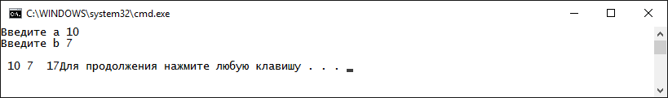
#include "stdafx.h"
#include "iostream"
using namespace std;
void main()
{ setlocale(LC_ALL,"rus");
int a, b,res;
printf("\Введите a ");
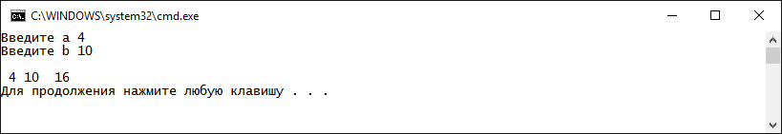
scanf("%i",&a);
printf("\Введите b ");
scanf("%i",&b);
//res=a+b;
_asm mov eax, a;
_asm
{
cmp eax, b
jge m1
mul eax
mov res, eax
jmp m
m1: add eax,b
mov res,eax
m: nop
}

printf("\n %d %d %d \n",a,b,res);}

